Project

截止日期：2021年11月13日23：59

下图为一个花瓶，当只有图中的坐标点已知时，重构该花瓶的形状。可以只重构一边的曲线，另一边根据对称结构得到。

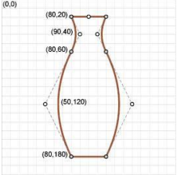

1. 至少使用两种插值方法进行重构，并且比较这两种方法的差异；
2. 分析图中提供的点的个数和坐标是不是最合理的。如果是，请说明理由；如果不是，请给出自己的方案，并提出理由。

**要求：**

1. 最后提交的文件以“学号_姓名_project”命名，必须包括报告与源代码（MATLAB、C语言、Python等都可以）；
2. 报告以文档的形式提交，必须包含：详细的算法设计思路、理论依据、重构的结果图、算法结果分析、不同算法的分析；
3. 对于第2题，鼓励大家多提出自己的想法，从不同的角度分析；
4. 报告的格式必须清晰、表述清楚并且语言简练。